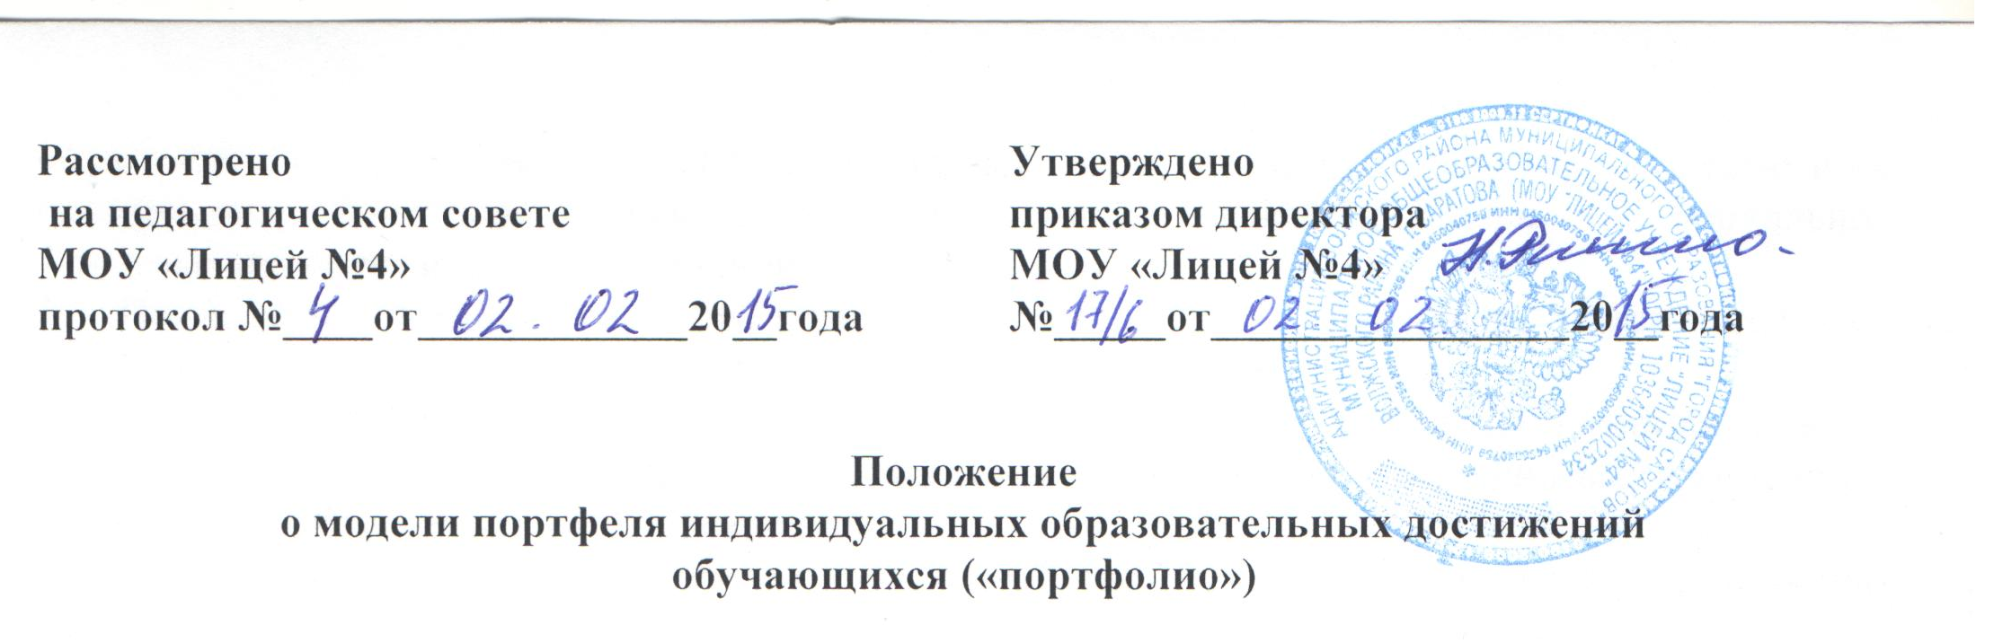
I. Общие положения.
- Настоящее положение (далее - положение) разработано в целях реализации комплекс проекта модернизации образования в Саратовской области в 2008 г.
- Положение определяет порядок оценки качества индивидуальных образователных достижений обучающихся Лицея № 4
3. Индивидуальные образовательные достижения обучающихся фиксируются в «портфолио».
- «Портфолио» обучающихся - это документ, в котором фиксируются и накапливал индивидуальные образовательные достижения обучающихся за определенный период обучения с 3 по 11 класс и приводится оценка компетентностного уровня школьников. В приложении к «портфолио» содержатся основные творческие работы и проекты обучающихся, отзывы о достижениях школьников, заверенные копии документов, подтверждающих результативность участия в различных мероприятиях.
- «Портфолио» определяет образовательный рейтинг обучающихся и позволяет осознанно и обоснованно выбрать профиль обучения в старшей школе, дальнейший путь успешой социализации.
- «Портфолио» позволяет решать следующие задачи:
- поддерживать высокую учебную мотивацию;
- поощрять самостоятельность, расширение возможностей самообразования самореализации;
- развивать навыки самооценки деятельности обучающихся;
- формировать умения ставить цели, планировать и организовывать собственную учебную и внеучебную деятельность;
- создавать дополнительных возможности для успешной социализации обучающихся.

2. Система опенки индивидуальных образовательных достижений обучающихся.
1. В «портфолио» формируется оценка следующих индивидуальных образовательных достижений обучающихся:
- предметных достижений;
- общего компетентностного уровня.
2. Основными принципами оценки индивидуальных образовательных достижений обучающихся являются:
- единые процедура и технология оценивания;
- достоверность используемых данных;
- соблюдение морально-этических норм при сборе и оценивании предоставляемой информации.
3. Показатели качества предметных достижений включают в себя показатели готовности к обучению и показатели освоения обучающимися традиционных учебных программ, программ развивающего обучения, профильного и углубленного уровня. Фактически
показатели качества предметных достижений устанавливаются по результатам государственной (итоговой) аттестации выпускников, мониторинговых исследований.
4. Показатели общего комптентностного уровня включают в себя показатели индивидуальных достижений обучающегося, сформированные в учебное и внеучебное время. Фактические показатели общего компетентностного уровня устанавливаются на
основе выполнения работ в рамках международных исследований качества знаний обучающихся, на основе документов, подтверждающих успешность участия в предметных олимпиадах, конкурсах, соревнованиях, научно-практической деятельности, социально-значимых проектах и акциях различной направленности.
5. Процедура, технология, структуры по оценке индивидуальных образовательных достижений обучающихся регламентируются следующими документами:
- федеральные и региональные нормативные и распорядительные документы по организации и проведению ЕГЭ, независимой формы государственной (итоговой) аттестации выпускников IX классов общеобразовательных учреждений;
- федеральные и региональные нормативные и распорядительные документы по проведению лицензирования образовательной деятельности и государственной аккредитации образовательных учреждений;
- федеральные и региональные нормативные и распорядительные документы по проведению и организации предметных олимпиад, конкурсов, соревнований, научно-практических конференций, социально-значимых проектов и акций;
- программа международных исследований качества образования;
- региональная программа мониторинговых исследований.
6. «Портфолио» обучающегося формируется в электронном виде с помощью специального программного обеспечения, разрабатываемого на региональном уровне, и в виде накопительной папки за весь учебный период, формируемой обучающимися с помощью
классного руководителя.
7. Классный руководитель организует учет документов, входящих в «портфолио» и ежегодно под подпись знакомит родителей с материалами «портфолио».
8. Индивидуальные образовательные достижения обучающихся вносятся в электронный «портфолио» оператором баз данных конкретного образовательного учреждения па основе информации, предоставляемой обучающимися классному руководителю.
9. Итоговый балл по «портфолио» формируется как суммарный балл по блокам. Уровень индивидуальных образовательных достижений обучающегося вычисляется как отношение суммы набранных баллов к максимальному баллу по «потрфолио» (к 100). Выделяются
следующие уровни достижений: 0,8 - 1 - оптимальный; 0,6 - 0,8 - высокий, 0,4 - 0,6 - средний, 0,2 - 0,4 - низкий, менее 0,2 - недопустимый. Учет индивидуальных достижений осуществляется по итогам учебного года, начальной, основной, старшей, средней (полной)
школы. Также указывается средний показатель по каждому виду компетентностей по итогам начальной, основной, старшей, средней (полной) школы.
10. В конце учебного года выписка из «портфолио» за соответствующий период (год, ступень, школу) на каждого обучающегося распечатывается на бумажных носителях, заверяется подписью директора и печатью учреждения и выдается обучающемуся. Копия
выписки из «портфолио» за соответствующий период хранится в личном деле обучающегося.
11. Контроль за достоверностью предоставляемых сведений и своевременностью внесения их в «портфолио» на уровне образовательного учреждения осуществляется заместителем директора, на муниципальном уровне - ответственным лицом, назначаемым
руководителем органа управления образованием.

